به نام خالق زیبایی ها

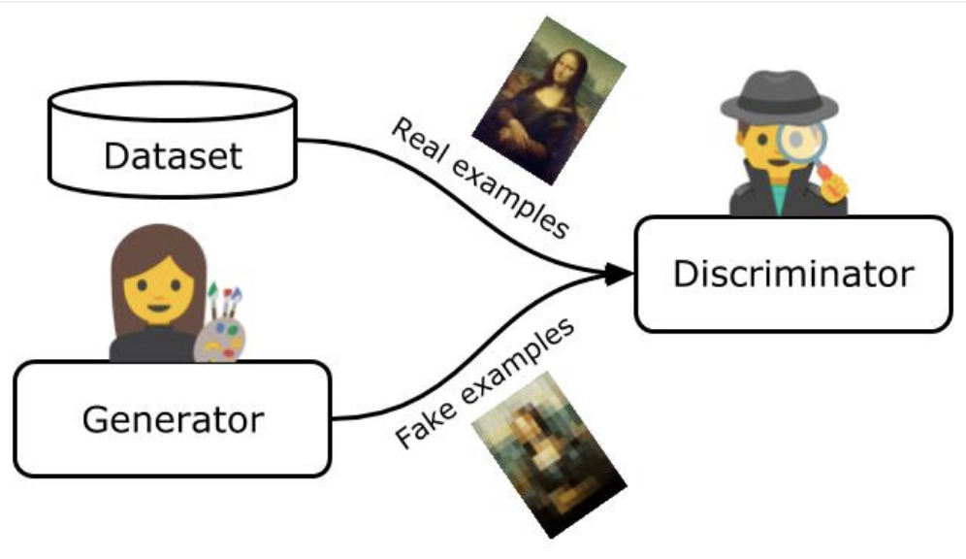

**GAN**

دستور کار آزمایشگاه یادگیری عمیق(بینایی ماشین)

آزمایش : شبکه مولد تخاصمی(GAN)

روش های مورد بررسی در یادگیری عمیق تا به اینجای کار به دو دسته عمده تقسیم بندی میشود.یادگیری با نظارت[1] که در آن سعی بر یادگیری تابعی از فضای فرضیه به منظور مپ کردن داده های آموزش بر مقدار یا لیبل هر نمونه، داشتیم. از سوی دیگر یادگیری بدون نظارت[2] سعی در یادگیری ساختار نهان داده هایی که برچسب ندارند، دارد.

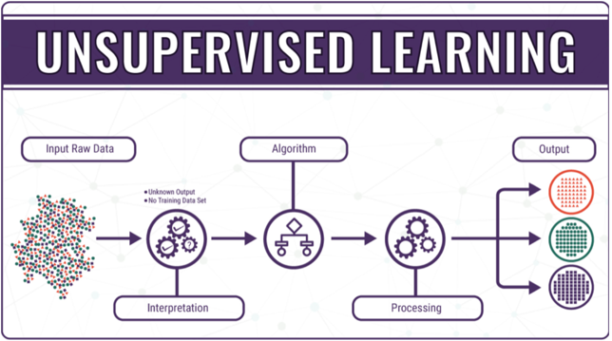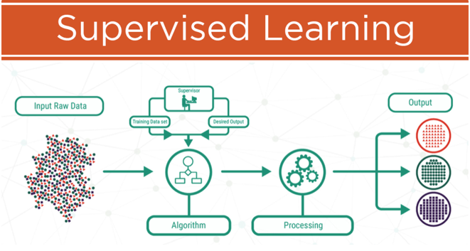

مدل های مولد[3] سعی در یادگیری توزیع داده به منظور تولید نمونه هایی با خصوصیات نمونه های آموزش است به عبارتی یادگیری تابع چگالی توزیع داده به شرط داده های آموزش را مورد بررسی قرار میدهد.

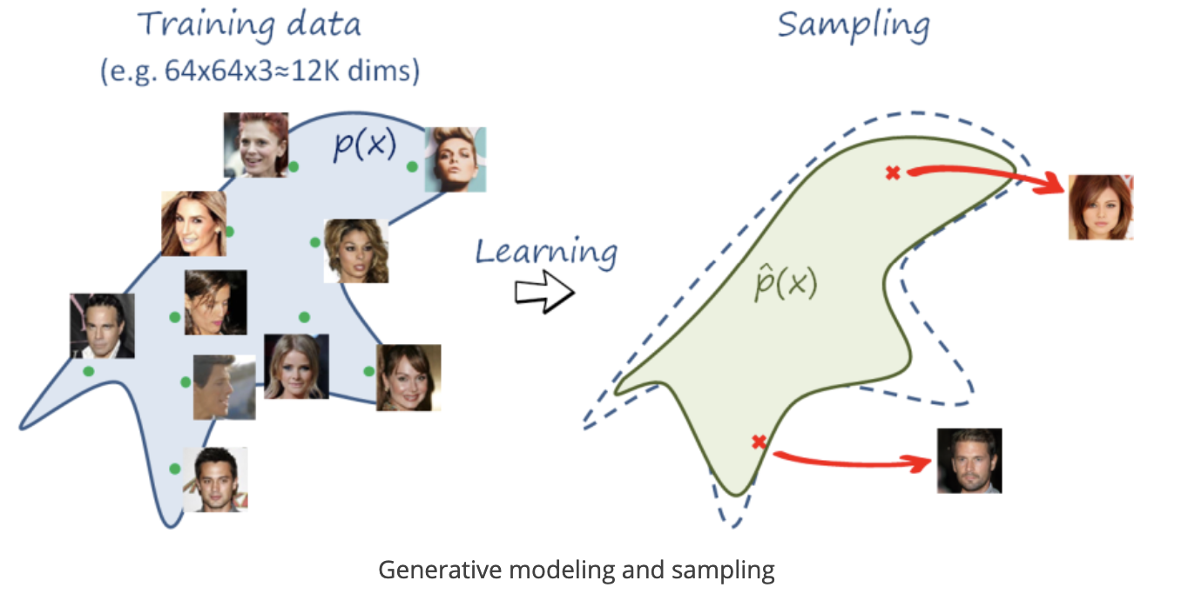

مدل های مولد معمولا دوراهکار را برای تخمین توزیع داده ها در نظر میگیرند.در یک روش به صورت صریح با توزیع داده کار میشود در روش دیگر خیر که دیاگرام آن مطابق شکل زیر است:



دو رویکرد متفاوت در مدل های مولد را به همراه مزایا و معایب در صورت وجود توضیح دهید.

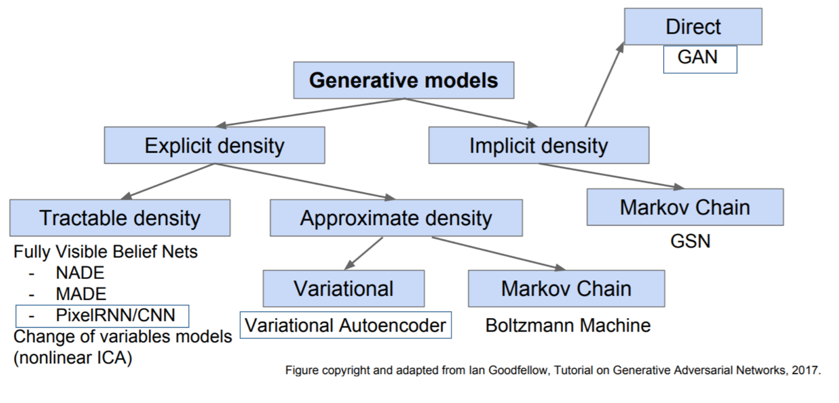



در این آزمایش شبکه های مولد تخاصمی به طور خاص مورد بررسی قرار میگیرد و در آخر چند نمونه پیاده سازی میگردد.ایده شبکه های مولد تخاصمی برای اولین بار توسط Ian J. Goodfellow در مقاله Generative Adversarial Nets مطرح شد.در ادامه به بررسی دقیق تر این شبکه ها میپردازیم.

شبکه های مولد تخاصمی از دو بخش(شبکه) مولد[4](G) و جداکننده[5](D) تشکیل شده است به این نحو که شبکه مولد ورودی نویز را که میتواند توزیع استاندارد یا یکنواخت دارد دریافت کرده و سعی در تولید داده از این توزیع دارد. در این حین شبکه جداکننده سعی در تشخیص داده ی تقلبی(ساخته شبکه مولد) از داده های واقعی از طریق مشاهده این دو داده دارد به عبارت دیگر این شبکه یک کلاسبند است که خروجی آن احتمال واقعی بودن داده است.

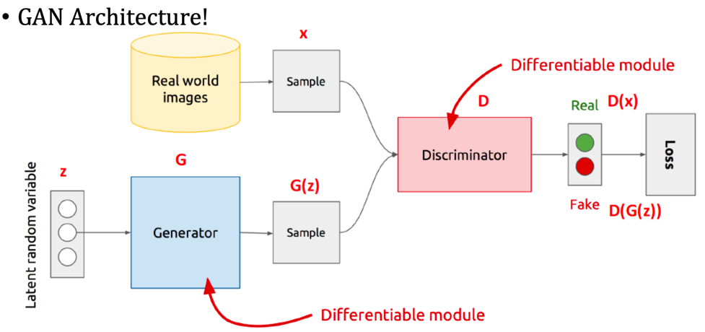

به عبارت دیگر G و D درفرآیند آموزش شبکه باید در مقابل یکدیگر قرار گرفته و رقابت کنند به این صورت که G سعی در فریب D دارد و همچنین D میخواهد حتی الامکان فریب نخورد و داده واقعی از تقلبی را با دقت خوبی تشخیص دهد.مسآله بهینه سازی در این شبکه به صورت زیر است:

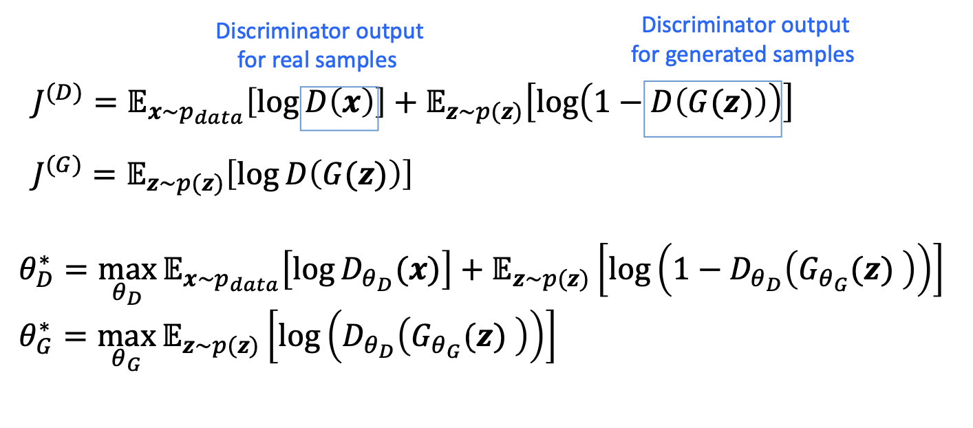

در نهایت مسئله بهینه سازی تابع هدف به صورت زیر درمي آید:

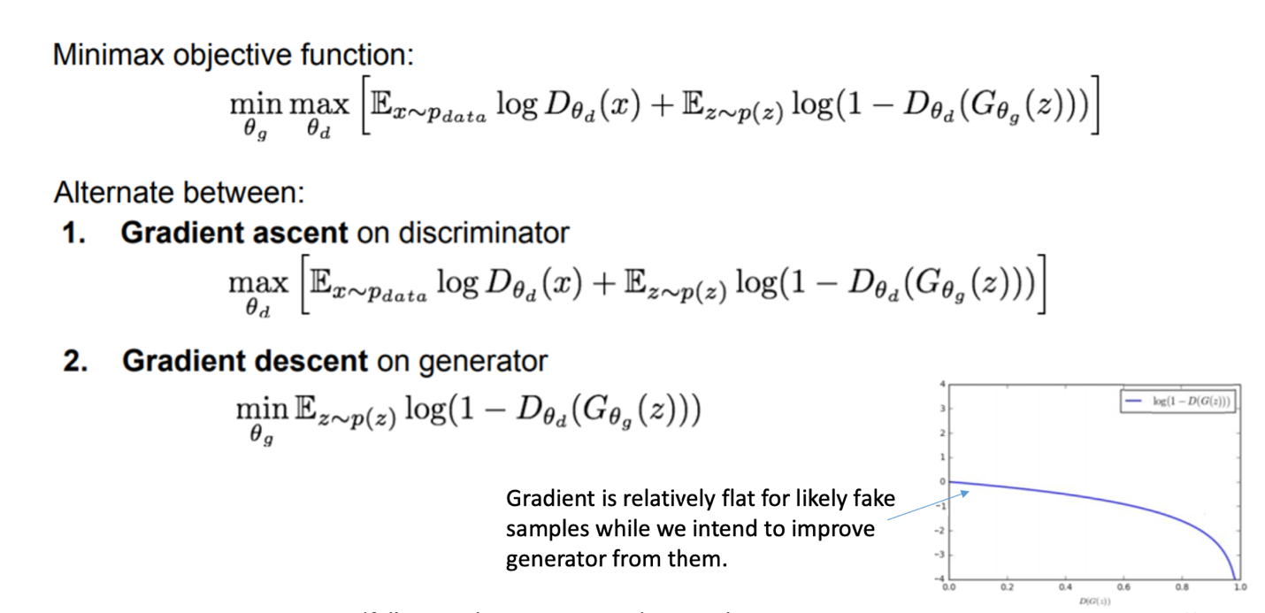



تابع هزینه بالا را تحلیل کنید.بدین صورت که در ابتدای فرآیند یادگیری و در انتهای آن خروجی D را تحلیل کنید.مشکل این تابع هزینه چیست؟تابع هزینه پیشنهادی؟

گرادیان در نقاط ابتدایی و انتهایی نمودار بالا را بررسی کنید.



(سوال امتیازی)برای G فیکس شده،D بهینه را محاسبه کنید.در این حالت مقدار تابع تلف D در این نقطه چه مقداری دارد؟

در شکل زیر یک نمونه از نمونه های تولیدی توسط شبکه GAN را مشاهده میکنید:

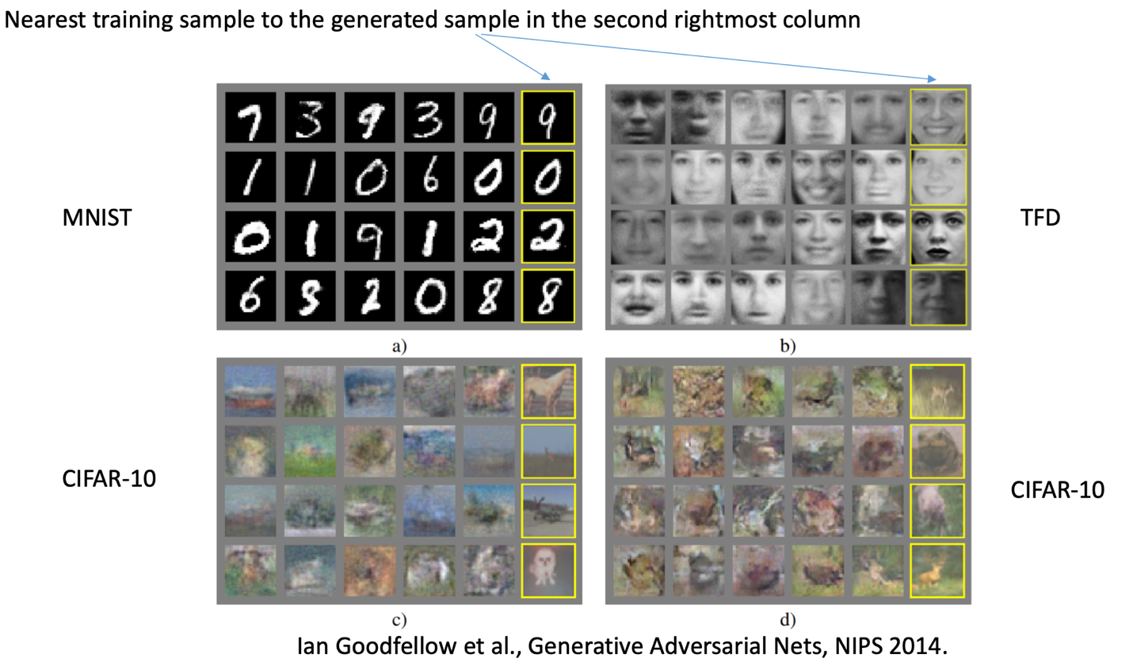



تعدادی از مشکلاتی که در مسئله بهینه سازی GAN با آن مواجهیم را بیان کنید و راه حل آن را نیز ارائه دهید.

**Conditional GAN** :

در صورتیکه G و D هر دو بر روی اطلاعاتی اضافه مانند y مشروط شوند.برای نمونه اگر بخواهیم بر روی خروجی G کنترل داشته باشیم که چه داده ای تولید کند باید داده(برچسب) لیبل مورد نظر به عنوان ورودی به G و D داده شود.

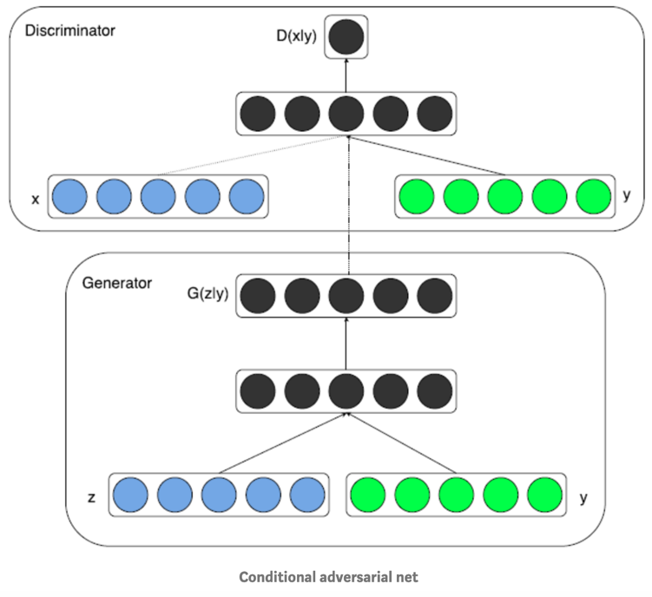

مسئله بهینه سازی آن به صورت زیر است :



از کاربردهای CGAN میتوان به pix2pix یا اصطلاحا Image-to-Image Translation نام برد که در آن برای مثال ورودی و خروجی به شکل زیر است:

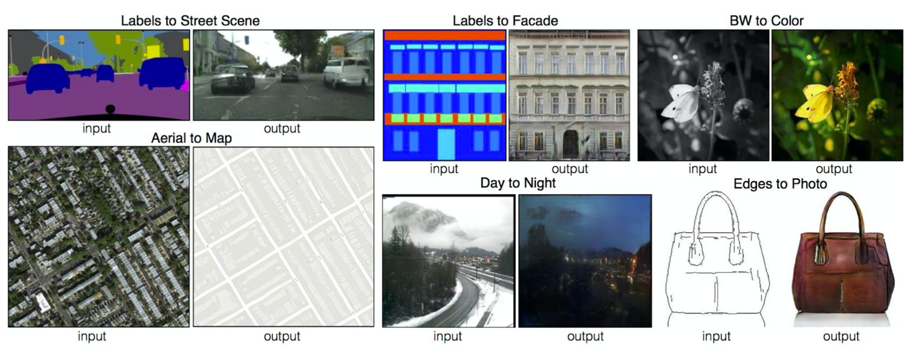

**ساختار pix2pix GAN :**

معماری بخش مولد بر پایه U-net است و جداکننده هم یک طبقه بند کانولوشنی PatchGAN است.برای نمونه برای تبدیل عکس های سیاه سفید به رنگی از ساختار زیر استفاده میشود:

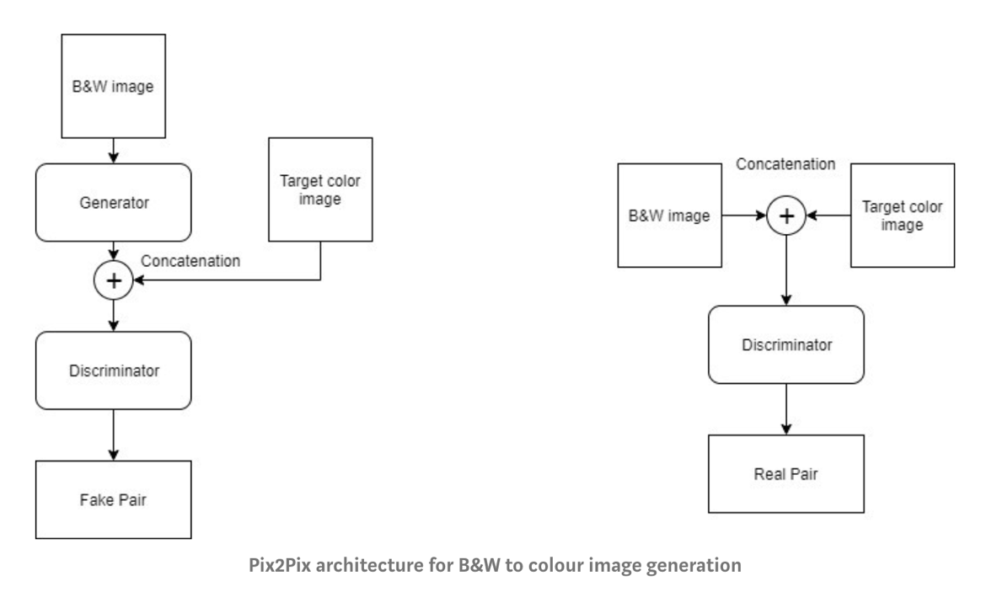



ساختار َ U-net را به صورت اجمالی توضیح دهید



تابع تلف را برای این نوع GAN بیان کنید.(به این لینک مراجعه کنید https://arxiv.org/abs/1611.07004)

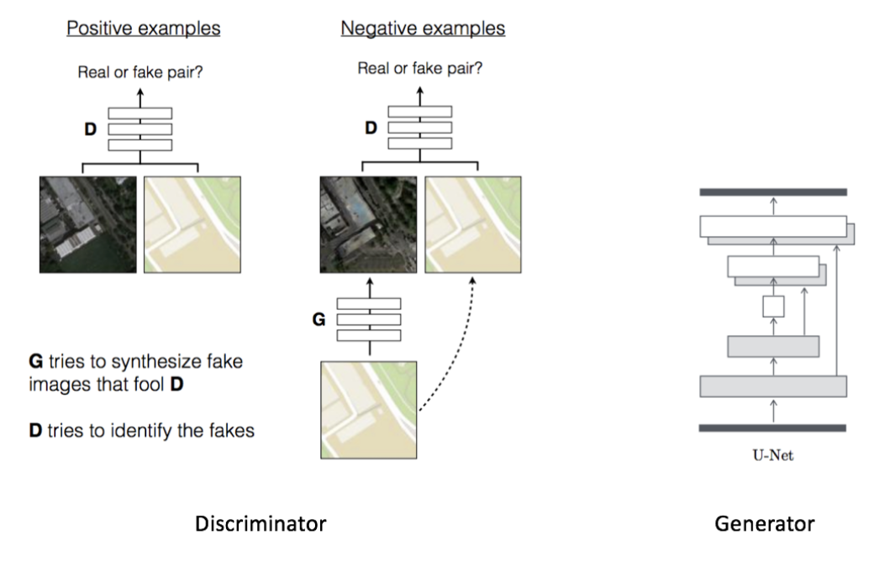

1. Supervised learning
2. Unsupervised learning
3. Generative در
4. Generator
5. Discriminator